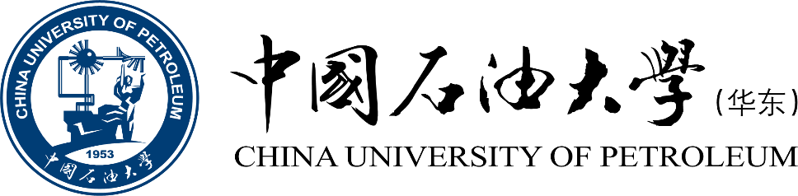

《工程概论》课程总结报告

|  |  |
| --- | --- |
| 姓 名 | 许祖耀 |
| 学 号 | 2107010120 |
| 专业班级 | 计算2101 |
| 学 院 | 计算机科学与技术学院 |

|  |  |  |
| --- | --- | --- |
| 参考评分细则 | 总评 | 评阅教师 |
| A-课程认识深刻，问题思考深入，结构完整、格式规范、版面整洁美观，文本编辑工具运用熟练。  B-课程认识正确，问题思考较深，结构完整、格式规范，文本编辑工具运用较好。  C-课程认识基本正确，问题思考有一定深度，结构相对完整、格式相对规范，文本编辑工具基本会用。  D-课程认识没有大的偏差，问题思考较浅，结构基本完整、格式勉强规范，文本编辑工具运用出现错误。  E-课程认识错误，问题思考混乱，结构不完整、文字表达不清、错别字较多、语句不通顺，文本编辑工具运用较差。 |  |  |

[A,B,C,D,E]=[90-100,80-89,70-79,60-69,0-59]

2023年1月4日

# 1 引言

细细想来，《工程概论》这门课可能是我在大学生涯中上的唯一一门**讲述非技术因素的计算机类专业必修课程**。经过老师数周的悉心教导后，我对计算机软件开发行业又有了进一步的心认识，除了技术因素意外，计算机软件开发还与**社会、健康、安全、法律、经济、管理等多项非技术因素**息息相关，软件开发实践并不是单一孤立的技术行为，更是一项复杂的社会行为，与社会各方面各领域深度关联。

《工程概论》这门课教会了我作为一名软件工程师，应如何运用相应工程理论去认识、分析、评价工程实践对社会诸多非技术因素的影响，教导了我作为一名未来软件工程师所应承担的工程道德和责任。

在本篇课程总结报告中，我将倾诉出自己对工程概论这门课的认识及体会、并对课程中的每个章节提出相应的意见和建议，并在最后进行总结，希望本次报告能对老师接下来的课程教学带来帮助及启发，并为教学内容的进一步完善贡献出自己的绵薄之力。

# 2 对工程概论这门课程的认识、体会

在初次看到《工程概论》的课程名时，我的第一想法是认为该门课程将会进一步介绍软件工程的相关内容，但我们已经开展过《软件工程》的相关教学了。再转念一想后，我认为该门课可能会讲授我们现有的各个互联网企业是如何应用《软件工程》相关思想、理论、实践进行实际软件项目开发的。

但在正式开课以后，我才认识理解了《工程概论》的具体教学内容，揭开了本门课程的神秘面纱。我之前对课程内容的猜想正确了一部分，本门课程确实涉及到了现有企业是如何进行软件工程项目实践的内容，但课程的格局和维度比我的浅薄猜想要大得多。《工程概论》关注的是工程实践与社会各个非技术因素的关联性，注重培养学生的综合能力及社会责任感，而不是仅仅是培养学生的工程能力。

《工程概论》这门课程教会了我许多东西、带给了我许多收获。课程的第一章《引言》教会了我什么是工程，讲述了科学、技术、工程三个概念的区别及定义，让我对计算领域内的复杂工程问题及特征有了进一步的深入理解。比较令我感到自豪的一点是，我在本学期的《操作系统原理》及《编译原理课程设计》中完成了操作系统和编译器两个复杂系统的设计与开发，并从中培养了自己解决复杂计算系统的能力。

在课程第二章《工程与社会》中，我意识到了工程实践不仅仅是一项技术行为，更是一种社会行为，在我之前的认识中一直没有主动意识到工程的社会性质，经过本章节的教学，我才对工程的社会性有了主动意识。在课程第三章《信息安全与隐私》中，我进一步了解到国家及社会对个人隐私、数据安全的相关法律法规保障；在第四章《职业规范与伦理》中，我认识到了科技活动中的道德价值层面问题，并对各国、各机构对职业道德规范及行为准则的相关法律规范有了系统认识。但依照我的个人想法来说，伦理道德是后天的社会性规则，并不是先天的必须遵守的准则，伦理道德会随着社会思想的进步而变化。应尽量做到通过科学技术的进步推进社会思想、伦理道德的进一步发展，而不应该因为伦理道德的固步自封而束缚科学进步的步伐。

第五章《知识产权》是最令我感到有收获的一个章节，主要原因是本章节系统讲解、介绍了目前的流行GPL、MIT等开源协议，当在GitHub中上传、下载开源项目时，我时常对如此繁杂的开源协议而感到困惑，经过老师本章节的系统描述及那张精确的开源协议分类图，我对各开源协议的内容有了认识，并明确了自己应该如何选择使用合适的开源协议。

第六章《环境与可持续发展》主要介绍了工程实践与环境的相互关系，并着重介绍了可持续发展概念，以及IT行业是如何实现并促进可持续发展的，本章节让我认识到了经典的许多可持续发展工程案例，其中最令我印象深刻的便是通过直通风、瀑布和湖水实现冷却的贵安华为云数据中心，从图片来看，云数据中心并不是死板整齐的机房机柜，而是蓝天白云、绿林瀑布流水，颇有一种天人合一，自然计算的和谐美感。

第七章《工程项目管理与经济决策方法》则从宏观角度，分析了工程项目的成功关键以及进行工程项目管理的常用工具及技术方法，老师所展示的小漫画及纳什均衡、帕累托优化令我影响深刻，在听课的过程中颇感有趣。

在课程结尾之际，我认为《工程概论》这门课程是大学里面为数不多的令我感到生动有趣、同时又在此过程中收获满满的课程之一了。

# 3 对各章的意见和建议

本节将针对《工程概论》中每个章节具体内容提出相应的意见和建议。

## 3.1 对“第1章 引言”的意见和建议

《引言》章节的内容详细丰富、内容顺序编排合理有序。本章先从伟大工程开始讲起，又进一步推广到党的建设大主题中；层次递进，极大地引起了我的学习兴趣。本章节又进一步从概念定义入手，详细解释说明了科学、技术、工程三种概念，并以数学是否为科学作为引子，激发学生思考；并引入到工程教育认证和我们学校认证状况上。最后本章介绍了贯穿《工程概论》课程内容始末的关键对象——计算领域的复杂工程问题，并通过复杂工程问题所具有的七个特征，教会了我们应如何辨析计算领域的复杂工程问题，并衔接至后面对工程活动七维度的介绍上。

从总体来说，《引言》章节内容详实、层次明显、递进自然，我认为老师将本章节讲的十分精彩有趣，一时之间竟无法想到能进一步改进的地方。但我对此章节中对“数学是否为科学”这个问题上与老师的认识有一点小分歧：老师说数学不是科学，是因为现今数学已经发展到不反应客观现实、变成纯粹在假想的理论世界中进行推演思维游戏了；这是确然的，许多前沿数学研究成果，以我们当下对现实世界的认知能力来说，的确是无法找到与其对应的客观存在，但这并不代表数学的研究成果不反应客观现实。

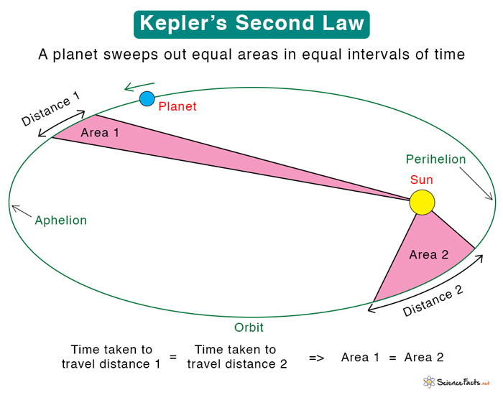

图 1 数学可用来描述现实（开普勒第二定律 图片来源：Science Facts）

早在我们有能力观测到引力波、黑洞之前。物理学家就已经通过数学推演预测到引力波及黑洞的存在。只要数学大厦的逻辑基础——公理化体系是牢固的，基于其上的推演也应是可信的；无法在客观世界中找到现实对应，并不意味着数学已经不反应客观现实，反而可能是因为我们目前对客观现实的认识能力不够。哪怕退一步说，无论如何数学也是有反应客观现实的部分存在的，例如简单的加减乘除等，其与现实客观现象一一对应，是客观现实的逻辑抽象。

## 3.2 对“第2章 工程与社会”的意见和建议

第二章《工程与社会》的内容相较与第一章《引言》简短不少，基本只有第三章内容的三分之一，但我感觉本章节的内容可以进一步扩展叙述，进一步丰富内容详实度。在本章的教学过程中，我注意到老师讲授了许多案例和问题，内容较为分散，但缺乏总结性的描述。

我建议可以在第二章中的每小节末尾加入总结部分，总体重述，进一步加强记忆。同时我认为本章可以在介绍工程对社会、文化的影响时，加入部分数据展示，通过展示各项社会数据来展示工程对社会的影响程度。

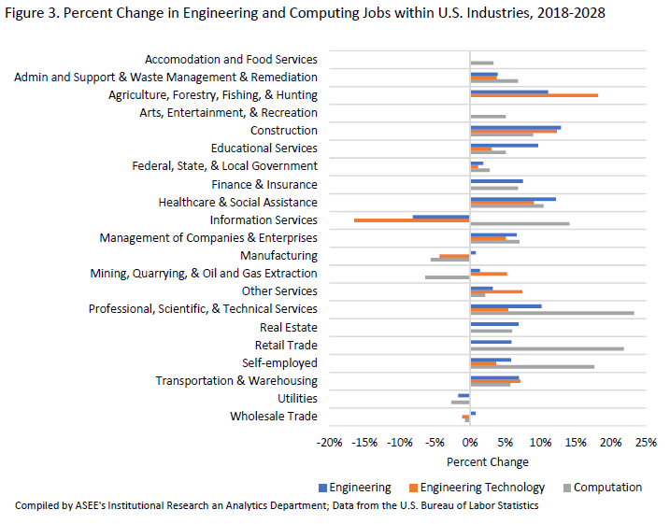

图 2 美国工程及计算岗位数在相关行业的增长率（图片来源：IRA|ASEE）

如果能用确切的数据来做支撑，可以大大增强本章节的说服力，用直接的数字展示可以让同学们更加直观明显地感受到工程对社会的影响力之深，让同学们有着更清晰的认识和理解，同时增强章节的表现力。

## 3.3 对“第3章 信息安全与隐私”的意见和建议

第三章《信息安全与隐私》的内容与第二章《工程与社会》篇幅相近，老师在讲授本章节时涉及到了信息安全法律法规、网络安全、隐私保护、数据保护四大部分。在讲授本章节时，老师并没有死板的按照演示幻灯片的内容进行，而是在授课过程中加入了大部分自己的看法及经历，这种授课方式十分生动有趣。

但坦白而言，对于我个人来说，老师在课程的讲解过程中，不断插入故事、经历，虽然大大增加了课程趣味性，调动了学生积极性，但也在一定程度上削弱了学习章节内容时的逻辑连贯性，令我难以把握对本章节各个小节的具体内容。

最后一点是我认为本章节第四小节《数据保护》部分叙述可以再丰富详细些，老师在讲到这一部分时已经临近下课，一笔带过了《数据保护》部分，令人感到些许意犹未竟。建议老师可以除了介绍数据保护的具体案例以外，在此加入某些具体的数据保护方式，比如RSA加密算法，JWF鉴权机制等。

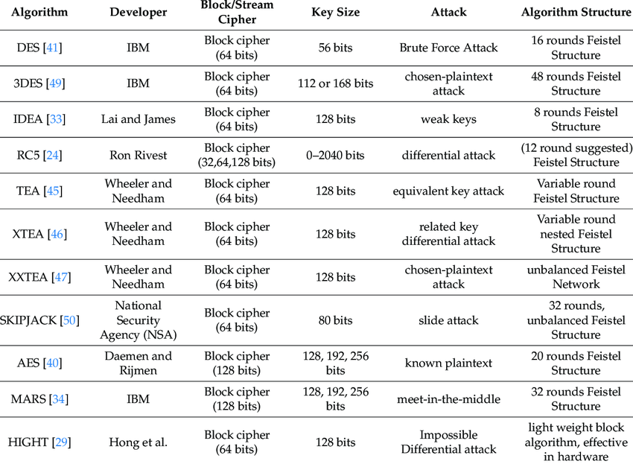

图 3 常见的加密算法（图片来源：ResearchGate）

## 3.4 对“第4章 职业规范与伦理”的意见和建议

本章节《职业规范与伦理》中主要解释伦理道德及职业规范与工程活动的相关性，本章节的内容编排令我感到十分通顺，章节内容先从科技伦理的定义内容入手，再引入至具体案例的描述中，我个人比较喜欢从定义入手再引入至具体案例的叙事方式。但再本章节的讲述中老师并没有紧紧跟随演示幻灯片的内容，反而是把课程重点放在了日本科学家科研造假的案例上，并与全班同学就此展开了互动讨论；我认为课程有太多时间放在科研造假和黑客挖矿这些案例上，缺少了一些“硬干货”内容的讲解。

我对本章节的建议如下：或许老师可以尝试多关注于我们计算机行业的职业规范与伦理问题，从计算机程序后门、病毒木马、黑客攻击等方向入手，弱化日本科学家学术造假的相关内容，而更多的涉及计算机相关领域，我非常希望老师可以在此讲解一下某些极有意思的黑客攻击方式，比如社会工程学、物理侵入等。

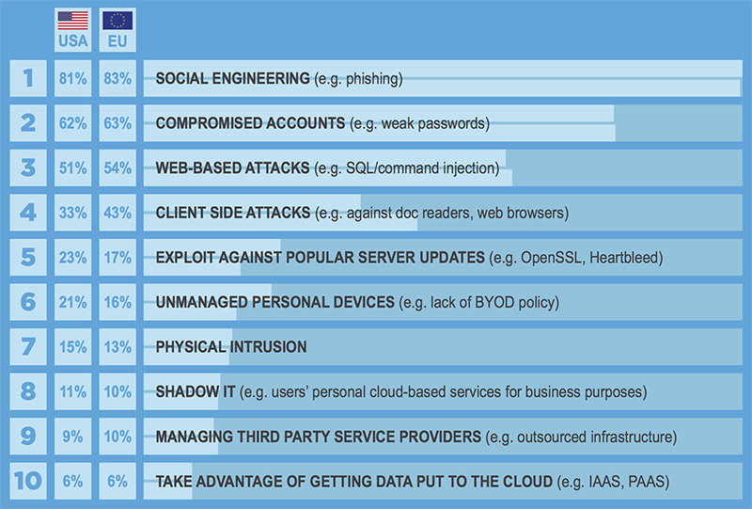

图 4 美国及欧盟中最常见的十种黑客攻击方式（图片来源：Help Net Security）

## 3.5 对“第5章 知识产权”的意见和建议

本章节是令我感到实际收获最多，同时也是十分满意的一个章节。章节内容安排顺序合理，先从行为合法与否入手，与同学展开互动，再引入至知识产权概念上。其中最令我影响深刻，感到有实际收获的便是对开源协议的讲解部分，老师详细介绍了各个开源协议，并通过明晰的树形分类图对各个开源协议进行了类型划分，令我感到收获颇丰，并认识到应该如何辨析开源项目的开源协议类型。

我之前在Github发布开源项目时，往往一昧地只选择MIT协议，并不了解各个协议地具体内容和区别，经过本章节的讲解我也明白了自己应该如何选择开源协议。

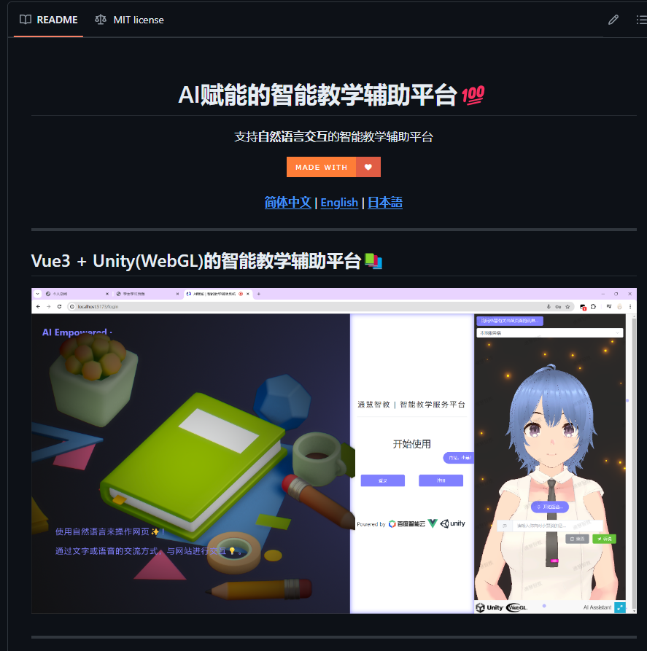

图 5 我在GitHub上以MIT协议开源的Vue网站

本章也进一步引入了对华为鸿蒙的介绍，解释我一直很疑惑的一个问题——鸿蒙到底是不是安卓？记得我之前也曾在网上刷到过华为鸿蒙系统升级后意外显示安卓图标的段子，经过老师本章的讲解，我对鸿蒙与安卓的相互关系也有了较深入的了解及认识。

对于本章节来说，我认为老师可以加入对开源项目的案例，结合具体的开源项目介绍相应的开源协议，这样可能会更加生动有趣，进一步增进学生认识。

## 3.6 对“第6章 环境与可持续发展”的意见和建议

第六章《环境与可持续发展》的内容安排也十分详实合理，现在细细回想来，本章节内容可以说做得圆满恰当，并没有什么明显的缺点及不足之处，但我同时也没有想到本章节的亮点，本章节内容比较“匀称”，其中介绍能耗问题时比较令我感兴趣，但我认为本章节可能缺乏一些更为经典深入的案例讲解。

在本章课程报告的撰写过程中，我对许多互联网公司的可持续发展战略进行了搜索调研，并着重调研了世界领先的设计软件和数字内容创建公司Autodesk的相关可持续发展战略。在调研过程中，资料显示世界领先的大部分互联网企业都有在推行、实施其行业的环境保护政策和其自行制定的可持续性发展战略。我认为老师可以多多以相关企业的具体发展战略为例，进行本章节的讲解。

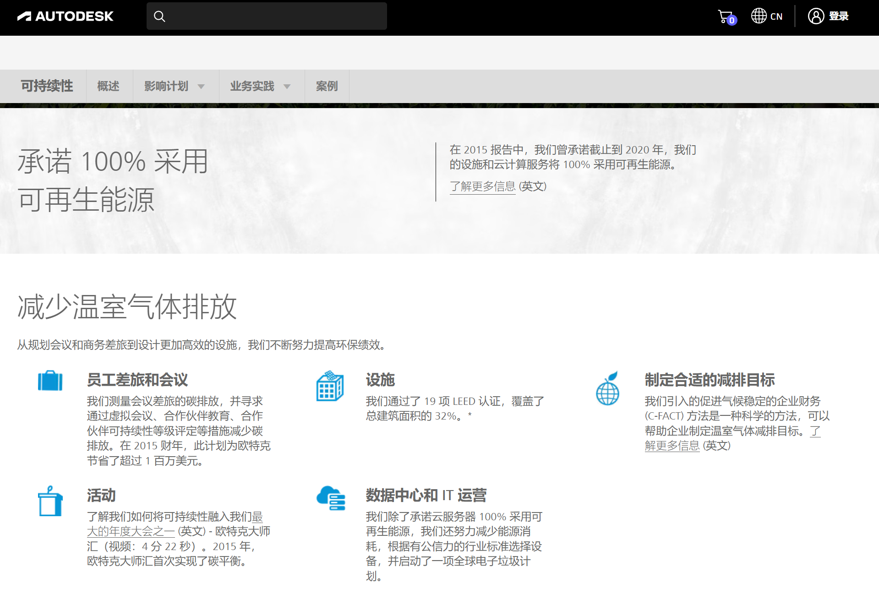

图 6 Autodesk的可持续承诺（图片来源：autodesk.com.cn）

以领头企业的具体可持续发展战略作为引入案例进行讲解，可以大大的增进课程的趣味性，也可以让同学们对可持续发展有着更具体实际的把握及理解。

## 3.7 对“第7章 工程项目管理与经济决策部分”的意见和建议

本章内容是七个章节中最为庞大的一章，一百五十页的演示内容颇让人有些生畏，但在细细回想老师对本章节的讲解时，我却并没有感受到内容的繁多，反而只回想起来了老师讲的那几张动漫和囚徒问题、空载问题。本章节存在的问题可能就是在于内容太多、太过繁杂，令学生难以抓住重点。老师或许可以考虑在以后的教学过程中对本章的内容进行恰当精简，抓住重点内容，加深学生认识。

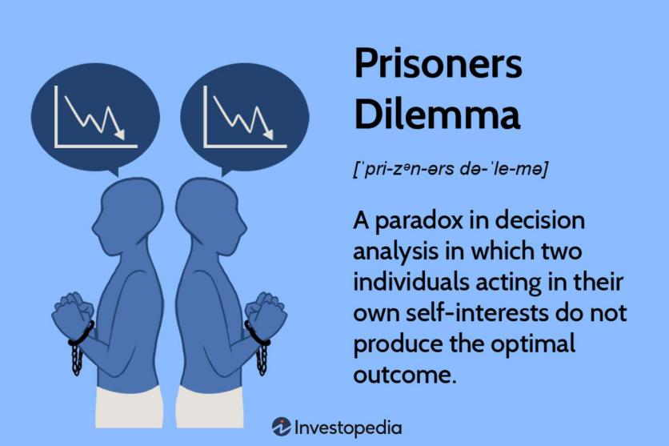

图 7 囚徒困境（图片来源：Investopedia）

# 4 总结

首先我想感谢老师您拨冗评阅我的课程总结报告，您辛苦了。

《工程概论》这门课真的是让我感到有所收获，老师您在课程教学课程中不仅仅只拘泥于幻灯片内容上，还在其中穿插了您的个人经历、体会及见解，令我感到十分受益。工程概论》课程也进一步改变了我对计算机领域的相关认识。

在七次课程案例报告的撰写过程中，我以“三维计算机图形软件的设计与开发”作为计算机领域的复杂工程问题案例，并对其进行了深入的调研分析。在此过程中，我不断地在拓宽自己的研究，开阔自己的思想，对“复杂工程问题与多种非技术因素息息相关”这一命题有了越来越深刻的认识与理解，感谢老师提供的此次机会。

我自小就对编程感兴趣，一直幻想着未来通过计算机程序来进行自由“创作”，表达自己；但随着踏入大学生活，真正开始接触计算机科学与技术后，我开始发现事情并不像我儿时幻想的那么简单。要想进行“开发”，所需要的生产工具只需一台电脑就够了，几乎没有壁垒；所以我之前幼稚地认为只要有足够的技术，开发是可以仅凭一个人花上足够的时间与心血就可以创造出伟大作品的。但现在想来，这种形式的开发其实与艺术家创作艺术品的过程并无二异，不具有可重复性。

在大学的学习生活中，我逐渐了解到我所学习的“计算机科学与技术”并不是一门艺术，而是一门科学、一项技术，是为了工程实践服务的。在经过《工程概论》这门课的讲解后，我也进一步认识到计算领域的工程问题不仅仅只是跟技术因素问题有关，也并不是“技术决定一切”。

开发是工程实践，而工程实践与社会种种非技术因素问题息息相关。

“世界上只有一种英雄主义，那就是认清生活本质后，仍能热爱生活。”在真正开始实践学习后，我才真正认识了解计算机领域。虽然计算机程序开发与我儿时所想并不完全一致，但我依然热爱编程、热爱通过代码表达自我的过程。

现今我已经认识到自己成为“计算机艺术家”的可能性比较渺茫，但经过《工程概论》课程的系统讲解，我对自己未来成为一名具有高度社会责任感、工程道德感的计算机工程师还是比较有把握及信心的，而这一切都离不开老师的辛勤教导，再次感谢老师您的奉献。